LA MEMORIA

Los psicologofs del sigo XIX y principios del XX trataban de identificar solamente si era factible memorizar (o aprender, la diferencia no era relevante) listas de silabas sin sentido o recorridos en laberintos experimentales.

La memoria corporal la sugirieron Ebbinghaus, Kraepelin, Muller y Thorndike
La memoria del espíritu era objeto de estudio filosófico de Ribot, Bergson, Guillaum y Dumas.

La memoria es la impresión o grabado, retención y reproducción de las huellas de la experiencia anterior, especificando que se trata de una facultad cuya operación involucra etapas claramente diferenciadas. Algunas otras definiciones son:

- La función involucrada en revivir experiencias pasadas
- La totalidad de las experiencias pasadas que pueden ser recordadas
- La persistencia del pasado
- Los procesos y estructuras implicados en almacenar experiencias y recuperarlas de nuevo
- Etc.

FASES DE LA MEMORIA

Fijacion. Es también llamada adquisición o registro. Afirma que aquellos contenidos captados mediante las sensaciones, imaginación, sentimientos, pensamiento y aprendizaje, sean guardados o fijados en la mente. El registro no se realiza siempre con la misma intensidad.

Codificacion. Expresa que conforme el recuerdo se adquiere es codificado, ya que nuestro sistema nervioso no puede almacenar palabras o imágenes como tales, sino que son convertidas en un código que es reconocible por nuestras neuronas. La codificación convierte los contenidos en recuerdos.

Conservacion. Ya que se realiza la codificación, los recuerdos se almacenan en una biblioteca, al igual que los libros, y pasan a ser parte definitiva del subconsciente y del inconsciente de la persona.

Evocacion. Los recuerdos permanecen en la memoria durante un tiempo indefinido; hasta que un estimulo es capaz de recuperarlos, pero modificando su estado de reposo y activándolos a fin de que vuelvan a llegar a la conciencia del individuo.
En ocasiones podemos pensar que algunos recuerdos han sido olvidados si no vuelven a aparecer en nuestra conciencia, sabremos que el verdadero problema consistió en que no pudimos realizar el estimulo adecuado para traerlos hacia el consciente.
La evocación es el recuerdo o reproducción de lo previamente almacenado.

Localizacion. La evocación implica la localización del recuerdo. Ha sido necesario ubicarlo y reconocerlo de entre millones de recuerdos que almacenas en tu mente.

Reconocimiento. Nuestra atención debe concentrarse en los recuerdos para identificarlos como contenidos previamente almacenados. Esta acción requiere del concurso de la percepción.

TIPOS DE MEMORIA POR DURACION

Memoria a corto plazo. Aquí se establecen las pautas de los recuerdos, aunque aun no se encuentren afianzadas. A la memoria de corto plazo también se le denomina memoria primaria. A este tipo de memoria se le ha equiparado con la conciencia. Para que los contenidos se mantengan vivos en ella, deben ser repasados insensatamente.

Memoria a largo plazo. Quedan guardados en forma permanente los recuerdos. La memoria a largo plazo conserva todos aquellos recuerdos que pasan al preconsciente por una simple decisión de la voluntad.

TIPOS DE MEMORIA POR SU CONTENIDO

Imágenes sucesivas. Consiste en la persistencia de las sensaciones en los órganos receptores, es decir que una imagen, por sus características propias, es capaz de provocar inmediatamente después de su desaparición (en forma sucesiva) otra imagen diferente de si misma.

Imágenes graficas. Estas se presentan con mayor frecuencia en la infancia y en la adolescencia, disminuyendo la probabilidad de manifestarse en los adultos.

Quienes han podido desarrolar este tipo de memoria son capaces de recordar hasta los mas minimos detealles de una escena compleja. Este tipo de memoria implica la participación de algunos mecanismos del sistema nervioso central, por lo que resulta mas comlpeja que la otra. Y una persona con un tipo de memoria desarrollada es capaz de describir hasta los detalles minimos.

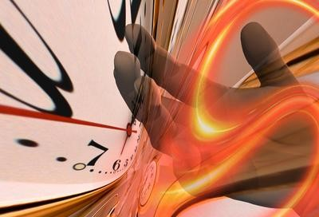

Imágenes de representación. También llamada memoria semántica, puede ser considerada como la memoria de la representación de los conceptos, ya que se refiere a las representaciones en imágenes de todo aquello que conocemos.

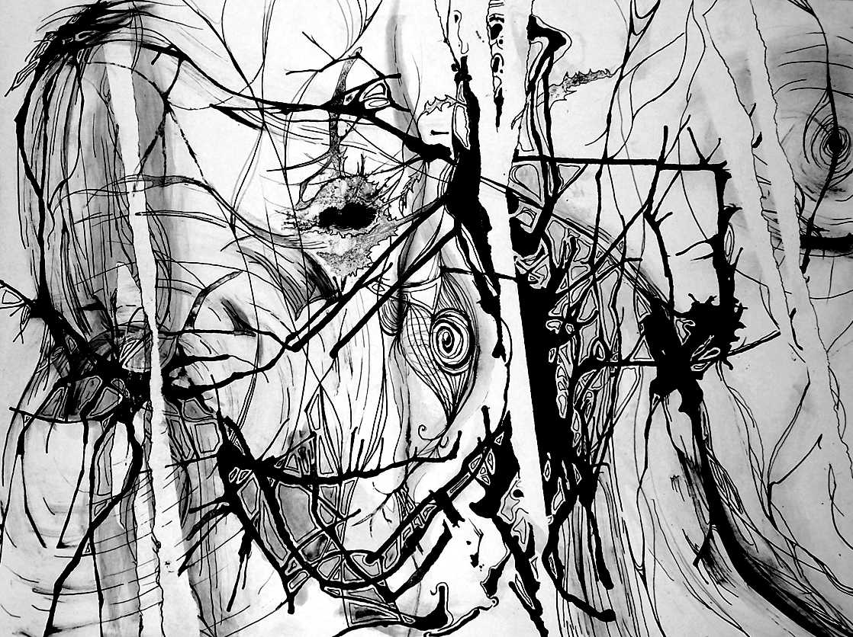

Memoria discursiva. El hombre almacena las representaciones, pero también la forma en que discurren. Es capaz de establecer asociaciones entre complejas cadenas de conceptos, además de enjuiciarlas con los mismo contenidos que posee en su memoria.

Memoria emocional.Trata de recordar el acontecimiento mas angustiantes que te haya tocado vivir. Tu memoria emocional es capaz de mantener alcenadas esas experiencias junto con las sensaciones físicas y psicológicas que las acompañaron.

Memoria Motriz. Nos permite recordar los movimientos de los diferentes musculos que nos facilitan el desempeño de cualquier habilidad

EL OLVIDO Y OTRAS ALTERACIONES

Entre las alteraciones no solamente se escuentran solo el olvido, sino también los delirios.

El olvido. Puede parecer desde un punto de vista como una ineficiencia de la memoria. El olvido permite un uso mas eficiente de los recuerdos, ya que nos facilita desechar mucha información irrelevante en momentos diferentes.

AMNESIA Y DELIRIOS DE LA MEMORIA

Las amnesias son perdidas de la memoria provocadas por

- Golpes o traumatismos en el cerebro
- Descargas eléctricas
- Enfermedades
- Experiencias emocionales muy intensas
- Cirugías
- Drogas
- Terapia electroconvulsiva
- Etc.

Las agnosias son pertubaciones de la memoria
Las amnesias de fijación consisten en la incapacidad de fijar nuevos recuerdos en la memoria

En las amnesias de rememoración los recuerdos que ya habían sido almacenados en situaciones precedentes pueden ser no recordados.

La hipermensia, consiste en una evocación de muchísimos recuerdos que se agolpan en la mente, sin orden y sin adaptación

La ecmnesia, el pasado es tomado como el presente

La paramnesia, es también llamado falso reconocimiento que consiste en que el presente es tomado como un hecho ya sucedido con anterioridad.

